THE PENINSULA LONDON CELEBRA UN HITO IMPORTANTE, ACERCÁNDOSE A SU APERTURA PROGRAMADA PARA EL 2021

The Hongkong and Shanghai Hotels, Limited (HSH) finalizaron la primera fase de lo que será The Peninsula London en Belgravia, Londres
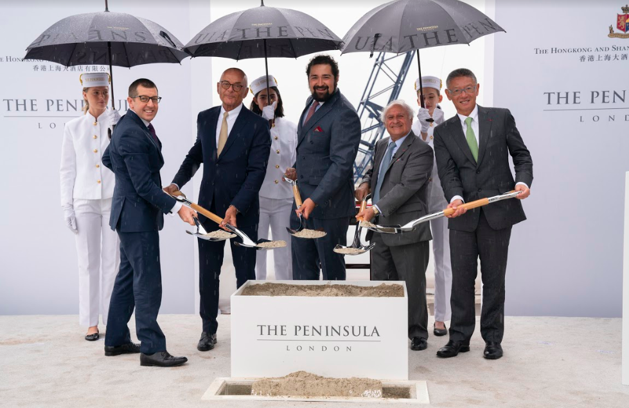

La Venerable Lord Alcalde de Westminster y Concejal, Ruth Bush y otras personalidades VIP fueron invitados a presenciar la culminación de la parte central del edificio en una ceremonia en la que se proyectó una línea del tiempo, organizada por el presidente de HSH, el Honorable Sir Michael Kadoorie.

Durante el evento, Sir Michael dijo: "Este es un día emocionante para The Hongkong and Shanghai Hotels. Nos ha tomado treinta años encontrar la ubicación perfecta en Londres, una de las ciudades más dinámicas del mundo. Es nuestra visión que The Peninsula London sea reconocido como uno de los mejores hoteles del mundo. Esperamos que se convierta en una parte muy querida de la comunidad local, así como un hogar lejos de casa para los visitantes de Londres”.

El director general y ejecutivo de HSH, el Sr. Clement Kwok, agregó: "Estamos encantados de lograr este importante hito para The Peninsula London, el próximo paso en nuestro camino hacia su finalización en el 2021. La filosofía de nuestro grupo es centrarse en poseer y operar un pequeño número de los hoteles de la más alta calidad con el objetivo de crear valor a largo plazo. El proyecto de The Peninsula London representa una inversión importante para nuestro grupo y creemos que se convertirá en un punto de referencia importante en Belgravia".

El sitio en donde tendrá lugar The Peninsula London se encuentra en una ubicación espectacular con vista a Hyde Park Corner y Wellington Arch, y comprenderá un hotel de 189 habitaciones y 26 apartamentos residenciales de lujo, cuya apertura está programada para el 2021.

The Peninsula London ha sido diseñado por Hopkins, con sede en el Reino Unido, con los interiores a cargo de Peter Marino Architect. Los centros de consumo están siendo diseñados por Archer Humphryes y Henry Leung. Los servicios de ingeniería son proporcionados por WSP y Cundall. El gerente de desarrollo y proyectos es Prime Development, y la administración de la construcción está a cargo de Sir Robert McAlpine. Mientras que el contratista de marco de hormigón es Byrne Brothers.

###

Acerca de The Hongkong and Shanghai Hotels, Limited (HSH)
Incorporado en 1866 al listado del Hong Kong Stock Exchange (00045), The Hongkong and Shanghai Hotels, Limited es la compañía de un Grupo dedicado a la propiedad, desarrollo y manejo de prestigiosos hoteles y propiedades comerciales y residenciales en locaciones clave de Asia, Estados Unidos y Europa, así como al suministro de turismo y entretenimiento, gestión de clubes y otros servicios. El portafolio de The Peninsula Hotels está conformado por The Peninsula Hong Kong, The Peninsula Shanghai, The Peninsula Beijing, The Peninsula Tokyo, The Peninsula Bangkok, The Peninsula Manila, The Peninsula New York, The Peninsula Chicago, The Peninsula Beverly Hills y The Peninsula Paris. Los proyectos en desarrollo incluyen a The Peninsula London y The Peninsula Yangon. El portafolio de propiedades del Grupo, incluye al complejo The Repulse Bay Complex, The Peak Tower y el edificio St. John’s Building en Hong Kong; The Landmark en la ciudad de Ho Chi Minh, Vietnam; 1-5 Grosvenor Place en Londres, Reino Unido y 21 avenue Kléber en París, Francia. El portafolio de clubes y servicios del Grupo incluyen The Peak Tram en Hong Kong; Thai Country Club en Bangkok, Tailandia; Quail Lodge & Golf Club en Carmel, California; la consultora Peninsula Clubs and Consultancy Services, Peninsula Merchandising y Tai Pan Laundry en Hong Kong.

- CONTACTO

- Sandy Machuca
- Public Relations Manager
- Av. Paseo de la Reforma 26. Col. Juárez, C.P. 06600
- Ciudad de México, CDMX
- Of. 6392.1100 Ext. 3415
- M: 04455 2270 5536
- sandy@another.co
- www.peninsula.com/en/newsroom
- www.peninsula.com

- Jennifer Ornelas
- Sr. Account Executive
- Av. Paseo de la Reforma 26. Col. Juárez, C.P. 06600
- Ciudad de México, CDMX
- Of. 6392.1100
- jennifer.hernandez@another.co
- www.peninsula.com/en/newsroom
- www.peninsula.com

